**新 书 推 荐**

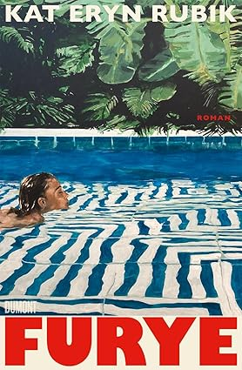

**中文书名：《怒火》**

**英文书名：Fury**

**德语书名：FURYE**

**作 者：Kat Eryn Rubik**

**出 版 社：Dumont**

**代理公司：Marcel/ ANA/Winney**

**页 数：352页**

**出版时间：2025年7月**

**代理地区：中国大陆、台湾**

**审读资料：电子稿**

**类 型：文学小说**

**内容简介：**

炎炎夏日海边记忆，一场意外改变一切——惊心动魄、原始而感官。这部节奏明快、文采斐然却又细腻动人的小说《FURYE》，讲述了优雅与繁荣、父母与子女的故事，描绘了青春的脆弱及其残存的痕迹。

当一辆敞篷车载着乘客从海岸陡峭的悬崖坠落时，媒体如是报道。匿名叙述者写道：“当然，这并非真相”——她是唯一知晓真相的人，并在笔记本中补充道：“有些事物或许本就注定相属，只是我们浑然不觉。”

她风雅聪慧，身为音乐经纪人，是登上《VOGUE商业》封面的成功白手起家女性。然而这令人艳羡的生活背后，现实却一片黯淡：父亲已逝，除母亲外再无亲人——母亲正艰难地重拾生活，而她自己也深信自己早已丧失感受的能力。

一通电话让她现在的生活——即便谈不上幸福，至少还算稳定——瞬间崩塌。她连夜驾车远走，回到二十年前逃离的虚幻海滨小镇，回到尘封记忆深埋之地，回到她曾身为“复仇女神”之一艾力克的故土。那时她年仅十七岁...

被逝去的往事与永不可及的渴望撕扯着，她在原谅与复仇的迷惘中踉跄前行，穿行于残存的人生碎片间——直奔不可逆转的终点。

**作者简介：**

**卡特·艾琳·鲁比克(Kat Eryn Rubik)**，1981年生于圣彼得堡，是作家、作曲家兼摄影师。她现居柏林并在此工作。

**感谢您的阅读！**

**请将反馈信息发至：版权负责人**

**Email**：[Rights@nurnberg.com.cn](mailto:Rights@nurnberg.com.cn" \t "_blank)

安德鲁·纳伯格联合国际有限公司北京代表处

北京市海淀区中关村大街甲59号中国人民大学文化大厦1705室, 邮编：100872

电话：010-82504106, 传真：010-82504200

公司网址：[http://www.nurnberg.com.cn](http://www.nurnberg.com.cn/" \t "_blank)

书目下载：[http://www.nurnberg.com.cn/booklist\_zh/list.aspx](http://www.nurnberg.com.cn/booklist_zh/list.aspx" \t "_blank)

书讯浏览：[http://www.nurnberg.com.cn/book/book.aspx](http://www.nurnberg.com.cn/book/book.aspx" \t "_blank)

视频推荐：[http://www.nurnberg.com.cn/video/video.aspx](http://www.nurnberg.com.cn/video/video.aspx" \t "_blank)

豆瓣小站：[http://site.douban.com/110577/](http://site.douban.com/110577/" \t "_blank)

新浪微博：[安德鲁纳伯格公司的微博\_微博 (weibo.com)](https://weibo.com/1877653117/profile?topnav=1&wvr=6" \t "_blank)

微信订阅号：ANABJ2002

